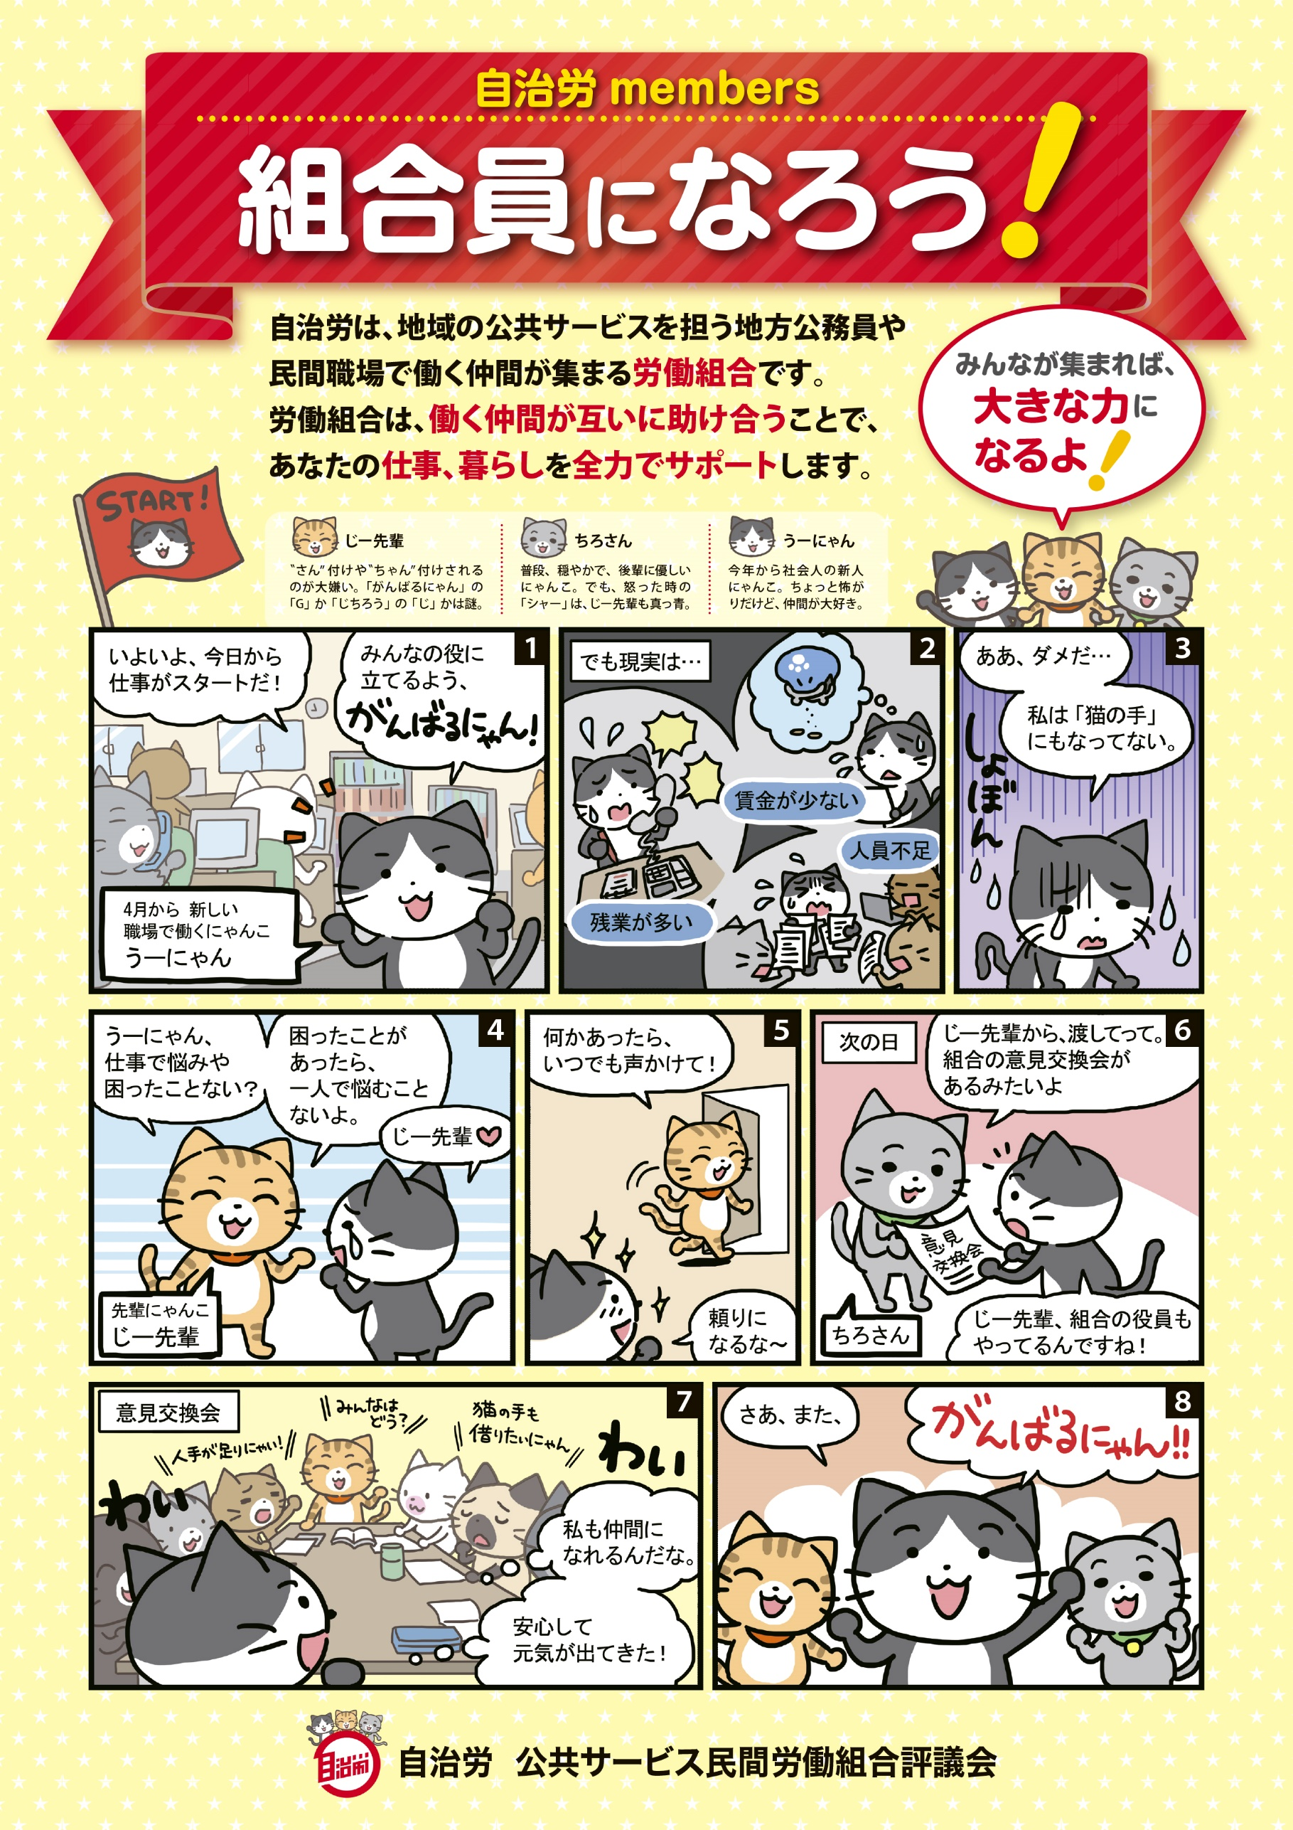

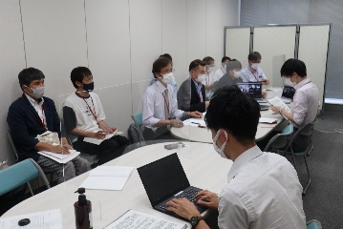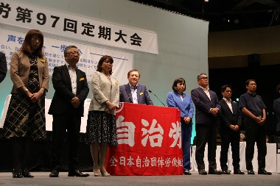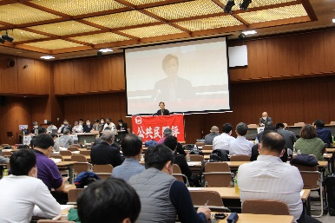

自治労加盟している組合の連携で、福岡市水道検針員の賃金に関して労働協約の地域的拡張適用が決定しました。これは決定された労働協約がその地域内

のすべての水道検針員にも適用される制度です。業者のダンピング入札による大幅な賃金低下を抑制することができます。

ちは、自治体の組合と連携して予算の確保などを自治体に求めています。また、国会議員と連携し厚労省に直接要請する取り組みを行っています。

委託職場や指定管理職場で働く私たちの雇用や労働条件は、委託や指定管理元の自治体や関連する法律や規定が大きく関与しています。私た

集まっています。環境衛生、福祉・保健医療、公の施設管理、庁舎清掃、社協など、多様な職場で働く約４万５千人の仲間が参加しています。

自治労公共サービス民間労働組合評議会（公民評）は、自治体関連団体や指定管理者などを中心に、地域公共サービス担う事業所の民間労組が

自治労は、全国の

県庁、市役所、町

村役場、一部事務

組合などの地方自

治体で働く職員や

公社・事業団、自

治体事業を受託し

ている民間企業などで働く労働者によって結成された労働組合です。日本全国各地2,586の組合、約74万人の組合員が加入しています。